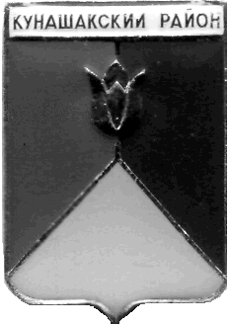

АДМИНИСТРАЦИЯ КУНАШАКСКОГО МУНИЦИПАЛЬНОГО РАЙОНА

ЧЕЛЯБИНСКОЙ ОБЛАСТИ
УПРАВЛЕНИЕ ИМУЩЕСТВЕННЫХ И ЗЕМЕЛЬНЫХ ОТНОШЕНИЙ
456730, с. Кунашак, ул. Ленина, 103 Тел. (35148) 2-81-23, 2-83-60

Управление имущественных и земельных отношений информирует о предоставлении земельного участка, в собственность, на основании заявления гражданина, в соответствии с Федеральным законом «О социальной защите инвалидов в Российской Федерации» от 24.11.1995 г. № 181-ФЗ, расположенного по адресу: Челябинская область, Кунашакский район, д. Сулейманово, общей площадью 796 кв.м., категория земель – земли населенных пунктов, разрешенное использование – для ведения личного подсобного хозяйства, кадастровый номер 74:13:0711001:659.

Руководитель Управления Г.С.Порсева

